Skisse over rørføring dørmiljø Adgangskontrollert dør med automatikk Tegningskode 1.2

Rørføring 20mm rør
Koblingsnode

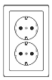
Rør til KAC
Stikkontakt 230V
Rør til Automatikk Uttak i karmsmyg
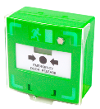
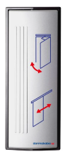
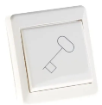
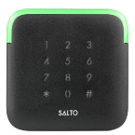

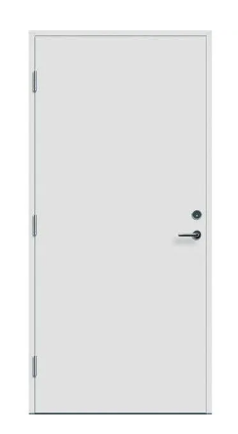
Rør utstikk på 85cm over ferdig gulv
Rør utstikk på 110cm over ferdig gulv
Rør utstikk på 110cm over ferdig gulv
Rør utstikk på 100cm over ferdig gulv
Rør utstikk på 85cm over ferdig gulv
Rør til Åpneknapp
- Automatikk monteres normalt slik at dør skyves opp.
- Stikkontakt monteres minst 15cm fra topp av karm, eller over himling.
- Itlock trekker kabel i føringsveier levert av elektro.
- Dersom Itlock leverer UPS, monteres denne integrert med automatikken, over himling eller over automatikken
INNSIDE
UTSIDE
El.sluttstykke
Rør til Albuebryter
Automatikk
Rør til Kortleser
Rør til Kortleser

